# 接口

## 接口的本质

1. 接口不是继承Object

接口隐含定义了一套与 Object 类中的方法签名完全相同的方法，所以，我们在程序中调用接口的那些与 Object 中具有相同签名的方法时，编译器不会报错!

**证明：通过反射可以知道接口有和Object一样的方法。**

1. Object不是抽象类，因为抽象类不能实例化。

## 接口的特性

* 1. 接口的定义

1. inteface关键字来定义接口,类修饰符默认是public，省略则为default。
2. 属性默认修饰：public static final
3. 方法默认修饰：pulbic abstact
   1. 接口的特性
4. 接口不能实例化，不能继承实体类和抽象类，不能实现接口，但是可以继承一个或多个接口。
5. 子类可以实现一个或多个接口，使用关键字implement
6. 实体类实现接口必须重写全部的抽象方法，抽象类实现接口可以实现部分接口剩下的用抽象方法表示。

## 接口与抽象类

3.1 抽象类和接口的使用

(1) 如果你拥有一些方法并且想让它们中的一些有默认实现，那么使用抽象类吧。

(2) 如果你想实现多重继承，那么你必须使用接口。由于 Java 不支持多继承，子类不能够继承多个类，但可以实现多个接口。因此你就可以使用接口来解决它。

(3) 如果基本功能在不断改变，那么就需要使用抽象类。如果不断改变基本功能并且使用接口，那么就需要改变所有实现了该接口的类。

3.2 Java8中接口的新特性

**接口的增强 (接口中可以定义 static,default 方法)，功能与抽象类相同，但是比抽象类更强大**

1. Java8 以后接口中可以使用 default 关键字修饰方法，**子类默认继承，子类可以不用强制重写**
2. Java8 以后接口中可以使用 static 关键字修饰方法，**可以使用类. 方法名调用，子类中不能调用**

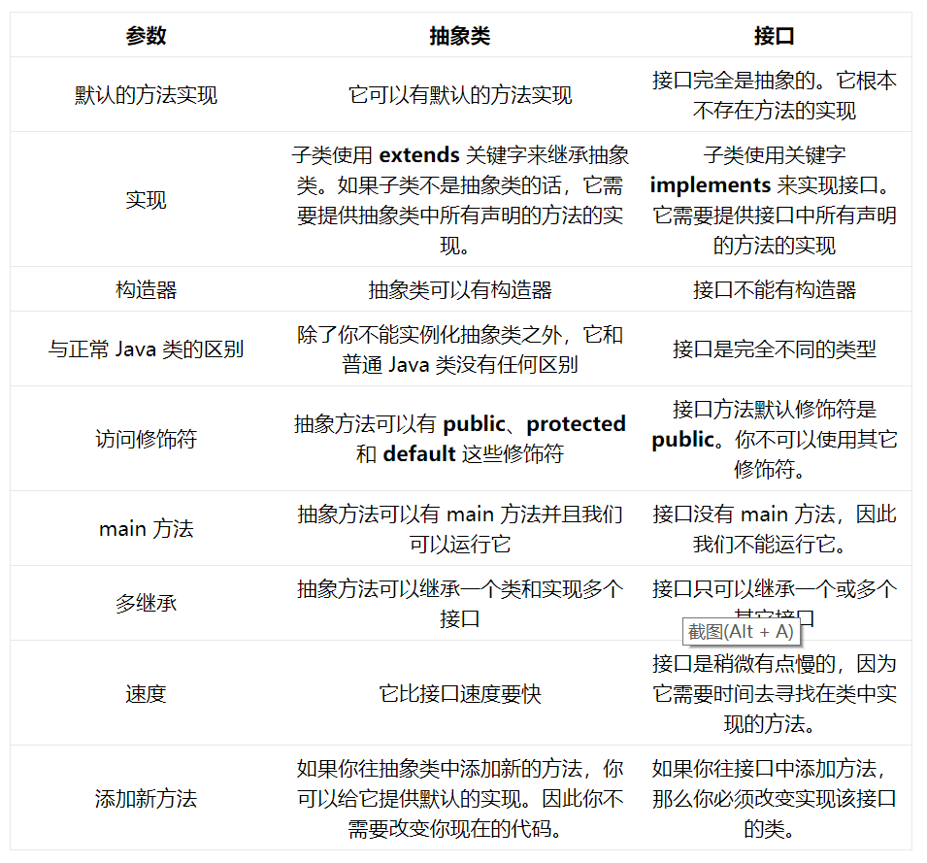

# 内部类

## 基本介绍

1.1 简介

使用内部类最吸引人的原因是：**每个内部类都能独立地继承一个（接口的）实现，所以无论外部类是否已经继承了某个（接口的）实现，对于内部类都没有影响。**

1.2 内部类特性

使用内部类最大的优点就在于**能够非常好的解决多重继承的问题**,

(1) 内部类可以用多个实例，每个实例都有自己的状态信息，并且与外部类的信息相互独。

(2) 在单个外部类中，可以让多个内部类以不同的方式实现同一个接口，或者继承同一个类。

(3) 创建内部类对象的时刻并不依赖于外部类对象的创建。

(4) 内部类并没有令人迷惑的“is-a”关系，他就是一个独立的实体。

(5) 内部类提供了更好的封装，除了该外部类，其他类都不能访问。

## 内部类分类

### 2.1 成员内部类

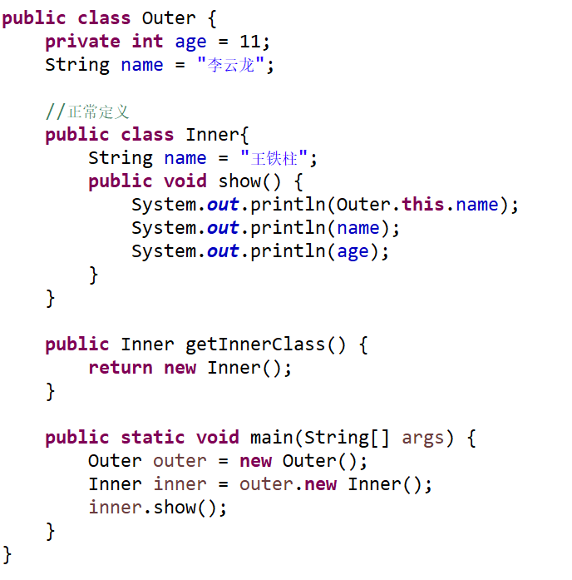

1. Inner 类定义在 Outer 类的内部，相当于 Outer 类的一个成员变量的位置，**Inner 类可以使用任意访问控制符，如 public 、 protected 、 private 等**
2. Inner 类中定义的 show() 方法**可以直接访问 Outer 类中的数据，而不受访问控制符的影响**，如直接访问 Outer 类中的私有属性age。
3. 定义了成员内部类后，**必须使用外部类对象来创建内部类对象**，而不能直接去 new 一个内部类对象，即：内部类 对象名 = 外部类对象.new 内部类( );

(4) 编译上面的程序后，会发现产生了两个 .class 文件:

Outer.class,Outer$Inner.class{}

(5) **成员内部类中不能存在任何 static 的变量和方法,可以定义常量**:

① 因为非静态内部类是要依赖于外部类的实例,而静态变量和方法是不依赖于对象的,仅与类相关,简而言之:在加载静态域时,根本没有外部类,所在在非静态内部类中不能定义静态域或方法,编译不通过;非静态内部类的作用域是实例级别。

② 常量是在编译器就确定的,放到所谓的常量池了。

(6) **外部类是不能直接使用内部类的成员和方法的**，可先创建内部类的对象，然后通过内部类的对象来访问其成员变量和方法;

(7) 如果外部类和内部类具有相同的成员变量或方法，内部类默认访问自己的成员变量或方法，如果要访问外部类的成员变量，可以使用 this 关键字,如:Outer.this.name

### 2.2 静态内部类-static修饰的内部类

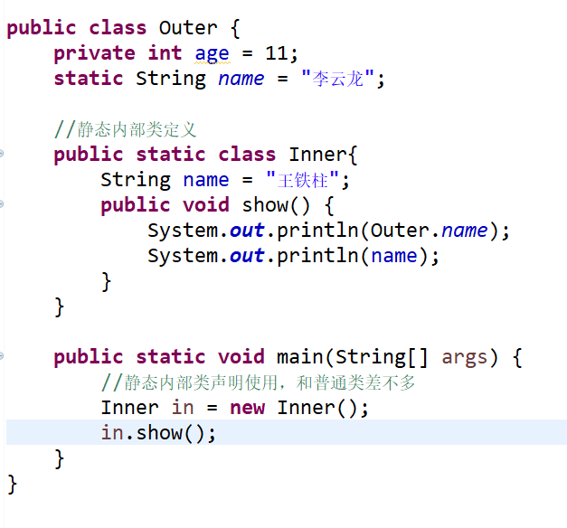

2.2.1 静态内部类的声明使用

(1) **静态内部类不能直接访问外部类的非静态成员**，但可以通过 new 外部类().成员 的方式访问 。

(2) 如果外部类的静态成员与内部类的成员名称相同，可通过“类名.静态成员”访问外部类的静态成员；如果外部类的静态成员与内部类的成员名称不相同，则可通过“成员名”直接调用外部类的静态成员

(3) 创建静态内部类的对象时，不需要外部类的对象，可以直接创建。 内部类 对象名 = new 内部类()。

2.2.2 静态内部类的作用

(1) 只是**为了降低包的深度，方便类的使用**，静态内部类**适用于包含类当中，但又不依赖与外在的类**，不用使用外在类的非静态属性和方法，只是为了方便管理类结构而定义。在创建静态内部类的时候，不需要外部类对象的引用。

(2) **静态内部类可以看做是嵌套，自己可以独立存在，只是借外部类的壳来隐藏自己，因为静态内部类和其他类没有任何关系**。

(3) 非静态内部类可以看做是依赖外部类，可以使用外部类的成员变量以及方法，是依赖于外部类但是也和其他类没关系。

### 2.3 方法内部类

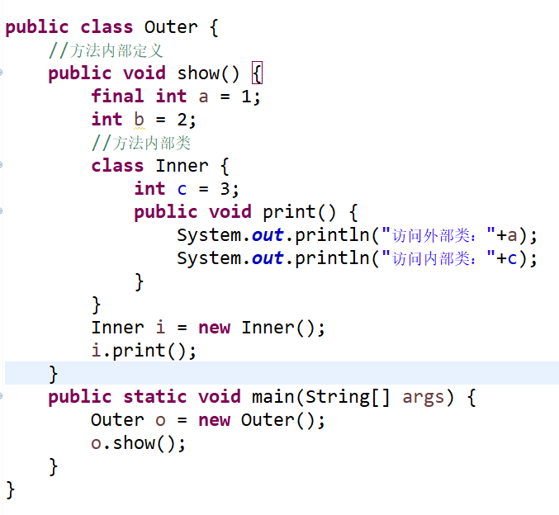

(1) 局部内部类就像是方法里面的**局部变量**一样，是不能有 public、protected、private 以及 static 修饰符的。**其作用域仅限于方法内，方法外部无法访问该内部类。**

(2) **只能访问方法中定义的 final 类型的局部变量**,因为当方法被调用运行完毕之后，局部变量就已消亡了。但内部类对象可能还存在,直到没有被引用时才会消亡。此时就会出现一种情况，就是内部类要访问一个不存在的局部变量;

==>**使用final修饰符不仅会保持对象的引用不会改变,而且编译器还会持续维护这个对象在回调方法中的生命周期.**

(3) 局部内部类并不是直接调用方法传进来的参数，而是**内部类将传进来的参数通过自己的构造器备份到了自己的内部**，自己内部的方法调用的实际是自己的属性而不是外部类方法的参数;防止被篡改数据,而导致内部类得到的值不一致。

(4) 使用的形参为何要为 final???

**在内部类中的属性和外部方法的参数两者从外表上看是同一个东西，但实际上却不是，**他们两者是可以任意变化的，也就是说在内部类中我对属性的改变并不会影响到外部的形参，而然这从程序员的角度来看这是不可行的，毕竟站在程序的角度来看这两个根本就是同一个，**如果内部类该变了，而外部方法的形参却没有改变这是难以理解和不可接受的，所以为了保持参数的一致性，就规定使用 final 来避免形参的不改变。**

(5) 注意:**在JDK8版本之中,方法内部类中调用方法中的局部变量,可以不需要修饰为 final,匿名内部类也是一样的**，主要是JDK8之后增加了 Effectively final 功能

http://docs.oracle.com/javase/tutorial/java/javaOO/localclasses.html

反编译jdk8编译之后的class文件,发现内部类引用外部的局部变量都是 final 修饰的

### 2.4 匿名内部类

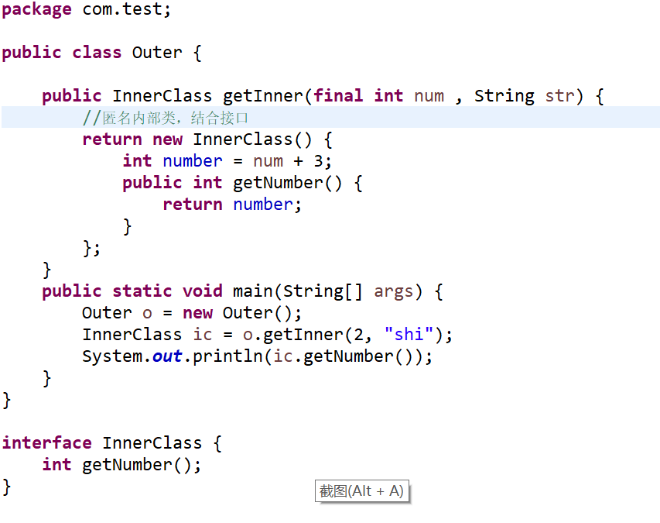

(1) 匿名内部类是直接使用 new 来生成一个对象的引用;

(2) 对于匿名内部类的使用它是存在一个缺陷的，就是它**仅能被使用一次**，**创建匿名内部类时它会立即创建一个该类的实例，该类的定义会立即消失，所以匿名内部类是不能够被重复使用**。

(3) 使用匿名内部类时，**必须是继承一个类或者实现一个接口，但是两者不可兼得，同时也只能继承一个类或者实现一个接口**。

(4) **匿名内部类中是不能定义构造函数的,匿名内部类中不能存在任何的静态成员变量和静态方法。**

(5) 匿名内部类中不能存在任何的静态成员变量和静态方法,匿名内部类不能是抽象的,它必须要实现继承的类或者实现的接口的所有抽象方法

(6) 匿名内部类初始化:使用构造代码块！利用构造代码块能够达到为匿名内部类创建一个构造器的效果